ACTA DE DIRECTORIO N° 1798

En la ciudad de Buenos Aires, a los 10 días del mes de marzo de 2025, siendo las 10.00 horas, se reúnen en Av. L. N. Alem 1058, PB, de la Ciudad Autónoma de Buenos Aires los señores integrantes del Directorio del “Banco del Sol S.A.” (la “Sociedad”) con la asistencia del integrante de la Comisión Fiscalizadora, quienes firman al pie de la presente, luego de constatar la existencia de quórum para sesionar, se declara abierto el acto dando inicio al tratamiento de los puntos del orden del día que se indican a continuación:

- Tratar los Estados Financieros, Estado de Resultados Integrales, Estado de Resultados -Ganancia por Acción-, los Estados de Cambios en el Patrimonio y de Flujo de efectivo, Notas, Anexos, y Memoria del ejercicio terminado el 31 de diciembre de 2024, luego de un intercambio de opiniones y de su análisis, los mismos son aprobados por unanimidad en este acto, y se procede a transcribir a continuación la Memoria aprobada y el Informe de la Comisión Fiscalizadora.

Memoria del Ejercicio 2024
Señores Accionistas
En cumplimiento con lo establecido por la Ley General de Sociedades N°19.550, sus normas modificatorias y el Estatuto Social, tenemos el agrado de poner a consideración de la Asamblea, la Memoria, el Estado de Situación Financiera, el Estado de Resultados, el Estado de Resultados – Ganancia por Acción, el Estado de Otros Resultados Integrales, el Estado de Cambios en el Patrimonio y el Estado de Flujo de Efectivo, con sus notas y anexos correspondientes al ejercicio iniciado el 1° de enero de 2024 y finalizado el 31 de diciembre de 2024.

El Banco
Banco del Sol S.A. es una entidad bancaria fundada en el año 1994, de larga trayectoria en el sistema financiero y con una gran especialización en la financiación de préstamos de consumo.
A partir de 2018 se incorporaron como accionistas Alianza Inversora S.A y Grupo Financiero S.S S.A., ambas compañías pertenecientes al Grupo Sancor Seguros (GSS), presentando esta integración una gran oportunidad para el desarrollo y bancarización de las economías regionales, el aprovechamiento de las posibles sinergias con las empresas que lo conforman, su red de proveedores y comercializadores.
El Grupo Sancor Seguros, al que pertenecen Alianza Inversora S.A. y Grupo Financiero S.S S.A., se encuentra conformado por un conjunto de empresas con una profunda inserción en el interior del país y un fuerte compromiso social. Los orígenes del Grupo se remontan al año 1945 a partir de la creación de Sancor Cooperativa de Seguros Limitada, habiendo desarrollado a lo largo de sus más de 70 años de existencia un conjunto de fortalezas que le han permitido consolidar su presencia en el mercado nacional, al tiempo que le han posibilitado diversificar y expandir sus actividades en el plano internacional, construyendo dicho proceso sobre las bases de un crecimiento paulatino, sólido, profesional y sostenido.
A partir de su adquisición por parte de GSS su foco principal apunta a construir un banco digital y de índole federal, siendo el lanzamiento bajo la nueva estrategia realizado en agosto 2020. Si bien el negocio tradicional del banco desde sus inicios se centró en el otorgamiento de préstamos personales a través de mutuales y cooperativas con código de descuento, en los últimos dos años buscó ampliar la oferta de productos incorporando créditos a pymes y préstamos personales de pago voluntario.

Gobierno societario
El Banco, de conformidad con lo establecido en la Resolución 622/2013 (T.O. 2013) de la Comisión Nacional de Valores y resoluciones generales modificatorias, adjunta como Anexo I a la presente Memoria, el Informe Anual sobre el Código de Gobierno Societario.

Contexto económico internacional

El panorama económico a nivel global tendió a mejorar a principios de 2024, fundamentalmente debido a la publicación de indicadores económicos mejores a los esperados en economías desarrolladas (incluyendo aquellos vinculados a la evolución de la inflación), lo que fortaleció las expectativas sobre el eventual inicio de un ciclo de recortes en las tasas de política monetaria. Más recientemente pasó a verificarse un contexto de mayor cautela, con creciente foco en los riesgos existentes.

Las perspectivas a nivel internacional tuvieron cierto sesgo positivo, si bien el contexto no ha estado exento de incertidumbre. Los indicadores vinculados a la actividad económica tendieron a mejorar en los EEUU, lo que, sumado a la continuación en el proceso de desinflación en dicho país, permitieron que en septiembre la Reserva Federal iniciase un ciclo de recortes de tasas de interés. Por su parte, el Banco de Inglaterra realizó su primer recorte de tasas en agosto, al tiempo que el BCE redujo su tasa de política monetaria. En contraste, el Banco de Japón, que en mayo había realizado su primera suba de tasas desde 2007, incrementó en julio nuevamente su tasa de interés. En este escenario, los inversores siguen entonces haciendo foco en la evolución esperada de las tasas de interés de política monetaria en economías desarrolladas. Partiendo de tasas de interés en niveles aún altos en términos históricos, sorpresas respecto a su sendero esperado en los próximos meses pueden eventualmente afectar a los mercados financieros internacionales, con potencial impacto sobre la evolución del nivel de actividad global. Otros factores como por ejemplo, eventuales cambios en las políticas económicas de economías desarrolladas o la persistencia de conflictos geopolíticos pueden llegar a generar ajustes en las expectativas y/o renovada incertidumbre, afectando eventualmente los precios de las materias primas, el comercio internacional, el crecimiento esperado y la evolución de los mercados financieros a nivel global.

Los mercados accionarios de economías desarrolladas siguieron reflejando un alza en las cotizaciones, destacándose el caso de los EEUU, que se compara favorablemente con las subas más acotadas de las bolsas europeas. En el mercado de monedas el dólar no acumula variaciones relevantes entre mediados de año y fines de noviembre (pese a que a partir de octubre tendió a apreciarse). Respecto a los criptoactivos, el principal exponente del sector contabiliza desde mediados de año un alza de casi 55%.

En el caso de los instrumentos financieros de economías emergentes la evolución fue mixta. Las cotizaciones de acciones medidas en dólares caen menos de 1% desde fines de junio. Según el índice EMCI las monedas de países emergentes se depreciaron 5% contra el dólar desde mediados de año (con una variación de casi 7% en el caso del real brasileño). Estas variaciones de precios se dieron en un contexto en el cual se acumulan flujos de portafolio negativos hacia fondos especializados en emergentes en lo que va del segundo semestre.

Contexto económico Nacional

A nivel local, durante 2024 se dio un marcado cambio de contexto, en función del programa económico de la nueva administración presentado por el Ministerio de Economía, complementado por el nuevo marco de política monetaria y cambiaria del BCRA. Esto implicó la combinación del objetivo de consolidación fiscal en el corto plazo (eliminando además el financiamiento a través de emisión monetaria y la expansión de los pasivos remunerados resultante de las operaciones de esterilización), la eliminación de distorsiones, restricciones y trabas burocráticas, el sinceramiento del tipo de cambio (como inicio de proceso de liberación de precios y corrección de precios relativos) y el saneamiento de la hoja de balance del BCRA. Esto fue acompañado por medidas específicas, como las modificaciones regulatorias que apuntan a facilitar el acceso al mercado cambiario, la definición de una nueva tasa de política monetaria (tasa de pases pasivos, principal instrumento de absorción tras dejar de realizar licitaciones de LELIQ)y la eliminación de la tasa mínima para plazos fijos.

Durante el segundo semestre se continuó con la implementación del nuevo programa económico, permitiendo el afianzamiento de los equilibrios económicos básicos, y la corrección de precios relativos atrasados. Además de mantener un compromiso firme con el equilibrio fiscal, se avanzó en la reducción o esterilización de factores asociados a la emisión monetaria y en el saneamiento del balance del BCRA, permitiendo un mejor manejo de la política monetaria y facilitando la consolidación del proceso antiinflacionario en marcha. A partir de julio se suspendió la operatoria de pases pasivos del BCRA (la migración desde este instrumento hacia letras del Tesoro había comenzado a mediados de mayo), al tiempo que las LEFI pasaron a ser el principal instrumento de administración de liquidez del sistema bancario. En igual sentido jugó el acuerdo con las entidades financieras para rescindir una parte significativa del saldo de opciones de liquidez sobre títulos públicos nacionales en su cartera.

En julio se anunció la segunda etapa del programa de estabilización, con un nuevo marco de política monetaria que implica limitar la cantidad de pesos de la base monetaria amplia al monto vigente al 30 de abril, sentando las bases para implementar –a futuro— la competencia de monedas. Se estipuló que la esterilización de las compras de reservas internacionales en el mercado de cambios pasaría a realizarse a través de la venta de dólares en los mercados paralelos (incluyendo el MEP y el CCL). También continuaron generando medidas para flexibilizar las regulaciones del mercado de cambios (acortamiento de plazos para el pago de importaciones, aumento del monto no obligado a liquidar por exportaciones de servicios, menores restricciones para acceder al dólar MEP y CCL, entre otros), teniendo como objetivo final de la eliminación total de las restricciones existentes. Otro factor de particular relevancia estuvo dado por el lanzamiento del Régimen de Regularización de Activos (establecido por Ley 27.743), con particular incidencia sobre los mercados financieros locales en los últimos meses, dada la posibilidad de aplicar fondos desde cuentas especiales de regularización bancaria (CERA) a inversiones elegibles (incluyendo, por ejemplo, instrumentos del mercado de capitales como títulos públicos, acciones, obligaciones negociables, FCI, valores fiduciarios, pagarés bursátiles y cheques de pago diferido). Dada la consolidación a la baja en los registros de la inflación y las expectativas inflacionarias, a principio de noviembre y de diciembre el BCRA decidió recortar la tasa de interés de política monetaria.

En un contexto de mejora de los fundamentos macroeconómicos, desde abril de 2024 comenzó a verificarse un repunte del producto, tras la profundización de la recesión en los primeros meses del año. La incipiente recomposición de la actividad muestra heterogeneidad a nivel sectorial, con liderazgo del sector primario (agro, pesca y minería). Se mantiene cierta estabilidad en sectores con crecimiento tendencial (administración pública, enseñanza, salud, servicios públicos) y caídas fuertes a principios de año con posterior tendencia a la recuperación en segmentos con comportamiento más cíclico (industria, construcción, comercio, transporte e intermediación financiera, entre otros). Se espera que estos últimos sectores sean los que más crezcan –en promedio— durante 2025. En el sustento de la expectativa de consolidación del patrón de recuperación del nivel de actividad confluyen la trayectoria esperada descendente de la inflación y de las tasas de interés nominales para los próximos 12 meses.

El sistema financiero argentino
El sistema financiero argentino se encuentra recorriendo un proceso de transición, en línea con el nuevo rumbo económico iniciado a mediados de diciembre 2023 de la mano de la nueva administración. Tal como se mencionó anteriormente el programa económico tiene foco en la consolidación fiscal, el sinceramiento de los precios de la economía, la eliminación de distorsiones, restricciones y trabas burocráticas, la normalización del comercio exterior y el saneamiento del balance del BCRA. En este marco, entre otros objetivos, se busca generar los incentivos apropiados para que el sistema financiero retome con intensidad su rol de intermediación de recursos financieros con el sector privado. Frente a este desafío, el sistema financiero mantiene un conjunto de características estructurales que llevan a mantener acotado el riesgo sistémico, definiendo un punto de partida relativamente favorable para su potencial expansión: reducida profundidad y apalancamiento en la economía (amplio margen de crecimiento a futuro), predominio de operaciones tradicionales de baja complejidad, sesgo transaccional (acotada transformación de plazos) y baja interconexión directa entre entidades, entre otros. A esto se suman los relativamente elevados márgenes de cobertura sistémicos de liquidez y capital.

Resumen financiero-contable
Las cifras que a continuación se exponen surgen de los Estados Financieros al 31.12.2024 los cuales han sido preparados de acuerdo con las Normas Internacionales de Información Financiera vigentes y los lineamientos establecidos por el BCRA. Es importante destacar que las cifras expuestas en los Estados Financieros han sido reexpresadas según lo establecido por la NIC 29 “Información Financiera en Economías Hiperinflacionarias”, incluyendo la información comparativa a los efectos de su correcta lectura.

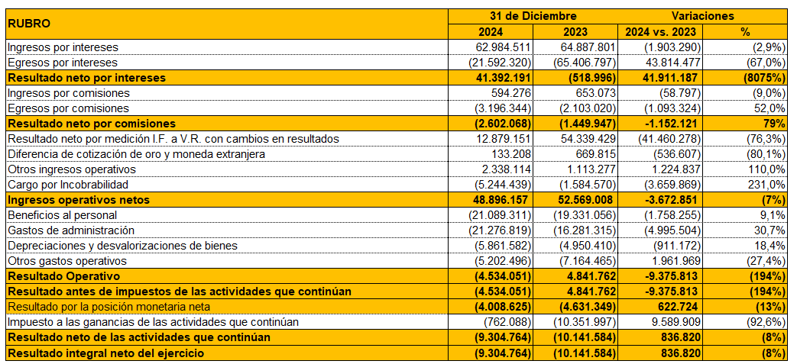
A continuación, se exponen las principales variaciones del Estado de Resultados al 31 de diciembre de 2024 en miles de pesos, presentados en moneda homogénea:

Fuente: Estados financieros de la Entidad a cada fecha. Los saldos comparativos fueron reexpresados a moneda homogénea del 31.12.24

Ingresos por intereses:

Los ingresos por intereses al 31 de diciembre de 2024 arrojaron un saldo de miles de $ 62.984.511 presentando una disminución del 2,9% con respecto al año 2023 en términos reales.
.
A continuación, se exponen los ingresos por intereses abiertos por producto:

El mayor ingreso dentro del rubro ingresos por intereses se da en los pases con el sector financiero $14.951.448, mientras que el mayor incremento con respecto al año anterior se da en los intereses por títulos públicos, dentro de los cuales se destacan los resultados por letras (Letes y Lefis). Dentro de los puntos más importantes a mencionar está el importante crecimiento en los intereses por préstamos prendarios, alcanzando un aumento del 315%. Durante el ejercicio 2024 se otorgaron nuevas líneas de préstamos hipotecarios y prendarios (ambos tanto en Pesos como en UVA).

Egresos por intereses:

Los egresos por intereses al 31 de diciembre de 2024 presentaron un saldo de miles de $ 21.592.320, en comparación con los miles de $ 65.406.797 del ejercicio 2023, lo cual representó una disminución del 67% en términos reales. Si bien hubo un incremento considerable en la cartera de depósitos (un 84% mayor a los depósitos de 2023) la disminución del impacto en los egresos financieros se debe a la baja de tasas que impactó durante el ejercicio. Es importante mencionar que durante el 2024 se desarrolló el producto de depósitos a plazo fijo en uva, el cual generó intereses por $ 55.741 durante el ejercicio.

Debido a la fuerte sinergia existente entre Banco del Sol y Grupo Sancor Seguros en esta etapa de crecimiento parte de los depósitos provienen del Grupo.

A continuación, se exponen los egresos por intereses abiertos por producto:

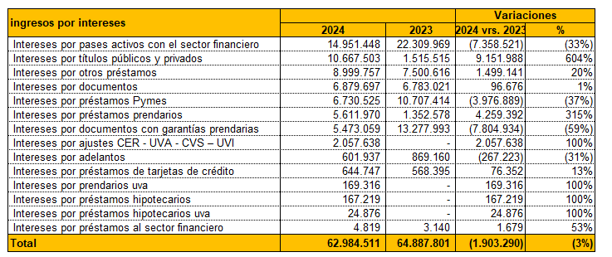

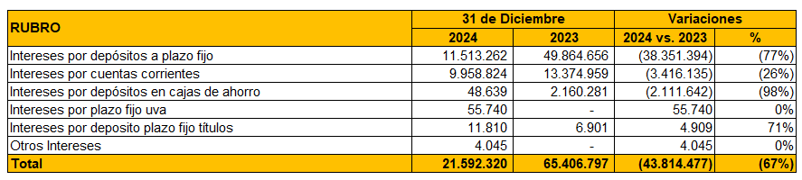

Ingresos por comisiones:

Los ingresos por comisiones están dados principalmente por las comisiones de gremios, pymes, comisiones que tienen su origen en productos de pasivas, y comisiones de tarjetas de crédito. Durante el ejercicio 2024, los ingresos por comisiones ascendieron a miles de $ 594.276, disminuyendo un 9% en términos reales con respecto al ejercicio anterior.

Egresos por comisiones:

Los principales egresos por comisiones están compuestos por comisiones de originación y cobranza de créditos, así como también por comisiones que se abonan por el servicio de cash in y por la utilización de cajeros automáticos. Durante 2024, los egresos por comisiones ascendieron a miles de $ 3.196.344, incrementándose un 52% en términos reales con respecto a los miles de $ 2.103.020 del ejercicio 2023.

Beneficios al personal:

Al 31 de diciembre de 2024 los beneficios al personal alcanzaron un total de miles de $ 21.089.311, los cuales se incrementaron en un 9% con respecto al ejercicio 2023. El mayor incremento se dio en las líneas de remuneraciones, seguido por cargas sociales. Sin embargo, se puede visualizar una baja tanto en indemnizaciones y gratificaciones como en servicios al personal. Las paritarias bancarias al 31.12.24 alcanzaron un 117,8% calculado sobre la base de diciembre 2023.

En el presente cuadro se pueden observar las variaciones con respecto al año anterior.

Gastos de administración:

Los gastos de administración al 31 de diciembre de 2024 fueron de miles de $ 21.276.819, en comparación con los miles de $ 16.281.315 de diciembre 2023, lo cual representó un incremento del 31% en términos reales.

Las principales variaciones de egresos se dieron en las líneas de impuestos (principalmente débitos y créditos y seguridad e higiene), gastos de publicidad, consultoría, gastos de procesamiento y gastos diversos (plásticos y tarjetas, servicios de call center, informes de clientes, nosis).

En el presente cuadro se pueden observar las variaciones con respecto al ejercicio anterior:

A continuación, se exponen la composición del Estado de Situación Financiera al 31 de diciembre de 2024 en miles de pesos, presentados en moneda homogénea:

Títulos públicos:

Al 31 de diciembre de 2024, el total de títulos públicos a valor razonable fue de miles de $4.324.929, es decir un 79% inferior en términos reales al ejercicio 2023. La composición de títulos en los ejercicios 2024 y 2023 es la siguiente:

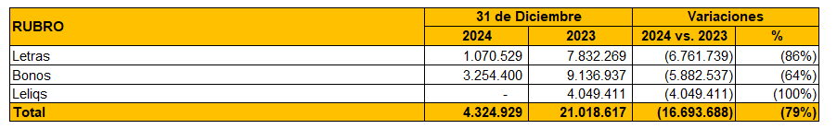
La posición de títulos de deuda valuados a costo amortizado al 31 de diciembre de 2024 y 2023, es la siguiente:
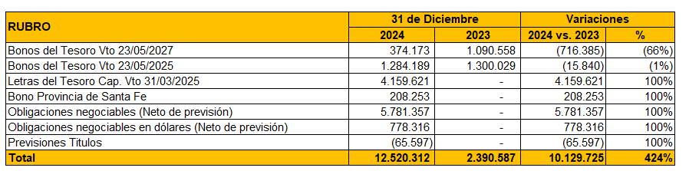

Préstamos:

Actualmente, las líneas de préstamos se dividen en tres grandes categorías: Canal tradicional, Canal digital/aplicación móvil y Personas Jurídicas. La primera apunta a préstamos en pesos a tasa fija a través de agentes de las administraciones públicas (nacional, provincial, municipal) que se ejecutan a través de asociaciones intermedias (gremios, mutuales, cooperativas o centro de jubilados y pensionados) que cuentan con código de descuento y débito inteligente, la cual se complementa con compras de cartera. La segunda se refiere a préstamos personales a tasa fija, de pago voluntario colocados a través del canal productor asesor. Por último, los Préstamos Banca Empresa son prestamos amortizables a tasa fija (Pyme), préstamos bullet a tasa fija (Agro) y descuento de facturas. Por otra parte, la Línea de Tarjeta de Crédito se concentra únicamente en la emisión de tarjetas Mastercard. Dado que el negocio del banco se encuentra en una etapa de afianzamiento, se busca rentabilidad apalancándose en la extensa red de comercializadores del GSS el cual posee más de 9.000 productores asesores de seguros aprovechando la fortaleza de marca del Grupo en zonas clave para el plan comercial de BSOL. Es importante destacar que durante el ejercicio 2024 se lanzaron los primeros préstamos hipotecarios uva.

A continuación, se expone la evolución de la originación de préstamos durante el ejercicio 2024 en valores nominales a cada fecha (expresados en millones de pesos):
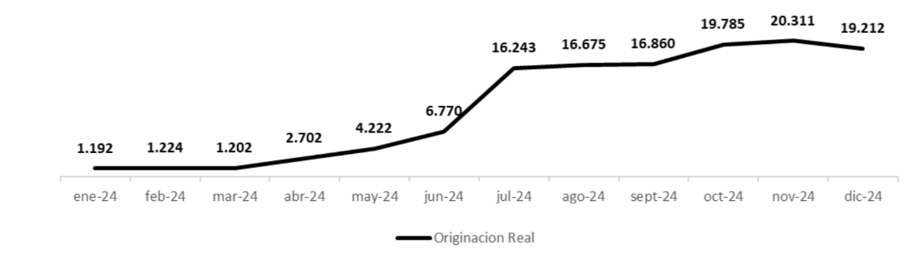

En el siguiente cuadro se visualiza la composición de la cartera de préstamos abierta por producto:

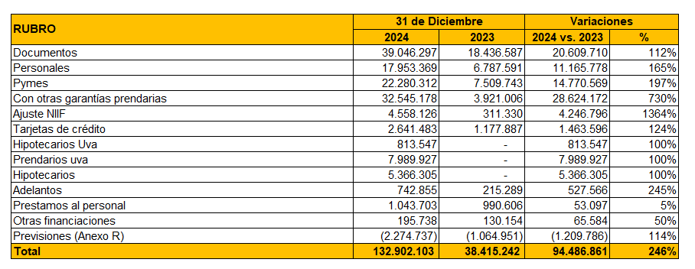
En el presente cuadro se expone la cartera de préstamos (sin considerar las previsiones por incobrabilidad) expuesta por situación crediticia:

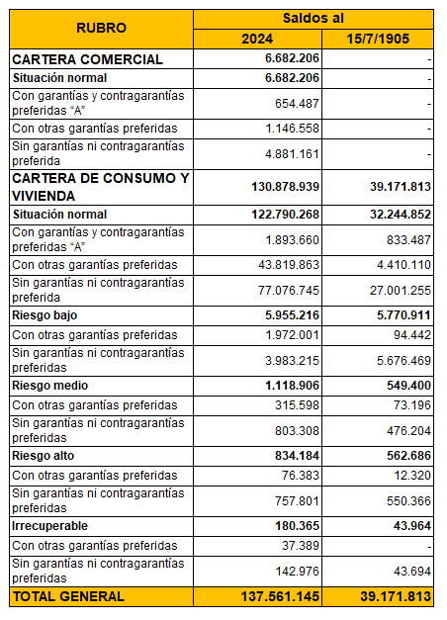

A continuación, se expone la composición de los pasivos comparativas con el ejercicio anterior:
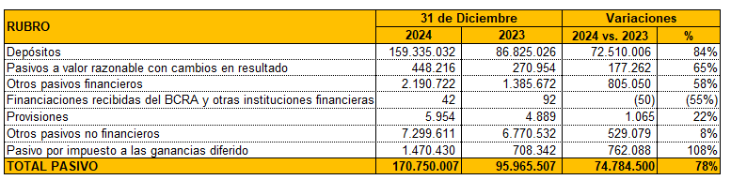

Depósitos:

La cartera de depósitos al 31 de diciembre de 2024 está compuesta por depósitos en Cajas de Ahorro, Cuentas Sueldo, Plazos fijos, Plazo fijos UVA y depósitos en Cuenta Corriente.

El total de depósitos al 31 de diciembre de 2024 alcanzó los miles de $ 159.335.032. La mayor parte de los depósitos provienen del sector privado no financiero. Debido a la fuerte sinergia existente entre Banco del Sol y Grupo Sancor Seguros, parte de los depósitos provienen del Grupo.

A continuación, se expone la evolución de los saldos de depósitos del ejercicio 2024 en millones de $ nominales a cada fecha:

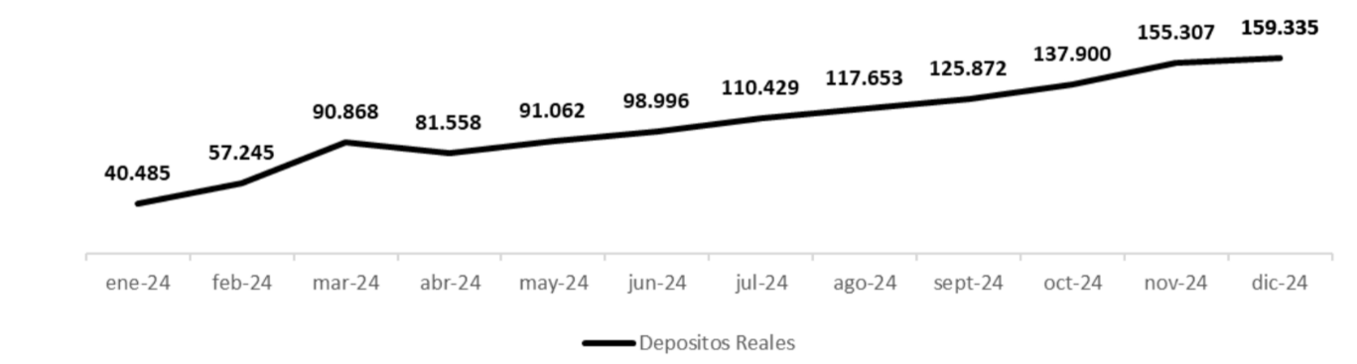

Evolución del Patrimonio Neto:

Las capitalizaciones del ejercicio 2024 se detallan en el siguiente cuadro:
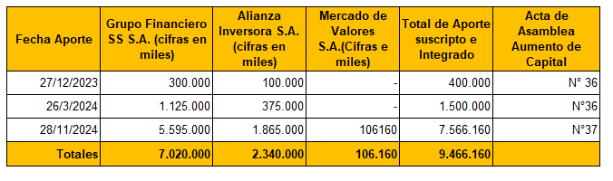

Durante el ejercicio 2024 se realizaron aportes de capital por un monto de $16.546.160, los cuales se detallan a continuación:
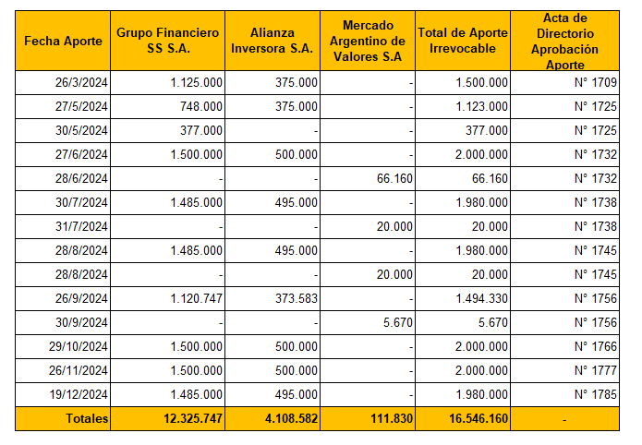

Al 31 de diciembre el saldo de Aportes Irrevocables pendiente de aprobación es $ 7.480.000

Aprobación nuevo accionista
El 10 de abril del presente, el Banco recibió una notificación prevista en el artículo 215 de la Ley General de Sociedades Nº 19.550 relativa a la transferencia por parte del accionista Grupo Financiero SS S.A. a favor de Mercado Argentino de Valores S.A. de 586.899 (quinientas ochenta y seis mil ochocientas noventa y nueve) acciones ordinarias, nominativas, no endosables, de valor nominal $100 (cien pesos) cada una y con derecho a 1 (un) voto por acción del Banco, respectivamente.
La transferencia indicada ha sido aprobada por la SEFyC del B.C.R.A., que mediante la resolución RESOL-2024-75-E-GDEBCRA-SEFYC#BCRA del 22 de marzo de 2024 resolvió no formular observaciones a la modificación en la composición accionaria.

La composición accionaria al 31 de diciembre de 2024 es la siguiente:

- Acciones a favor de Grupo Financiero SS S.A.: 122.028.782 (ciento veintidós millones veintiocho mil setecientos ochenta y dos) acciones ordinarias, nominativas, no endosables, de valor nominal $100 (cien pesos) cada una y con derecho a 1 (un) voto por acción;

- Acciones a favor de Alianza Inversora S.A.: 40.947.226 (cuarenta millones novecientos cuarenta y siete mil doscientas veintiséis) acciones ordinarias, nominativas, no endosables, de valor nominal $100 (cien pesos) cada una y con derecho a 1 (un) voto por acción;

- Acciones a favor de Mercado Argentino de Valores S.A.: 1.648.492 (un millón seiscientos cuarenta y ocho mil cuatrocientos noventa y dos) acciones ordinarias, nominativas, no endosables, de valor nominal $100 (cien pesos) cada una y con derecho a 1 (un) voto por acción; y

- Acciones a favor de Gabriel Adrián Guglielmino: 226.013 (doscientas veintiséis mil trece) acciones ordinarias, nominativas, no endosables, de valor nominal $100 (cien pesos) cada una y con derecho a 1 (un) voto por acción.

El Patrimonio Neto al 31 de diciembre de 2024 y 2023 queda expuesto de la siguiente manera:

Perspectivas futuras

- Focalizar en el desarrollo de clientes dentro del ecosistema GSS, con propuestas integrales de servicios, y diversidad de canales tanto digitales como físicos apoyados en las unidades de negocio y la red de comercializadores.
- Potenciar la generación de activos a través de la colocación de préstamos personales, crecimiento del negocio prendarios y tarjetas de crédito. Escalar la colocación en préstamos a PyMES con foco en cadenas de valor estratégicas y en el sector agro con la continuidad de financiación de pólizas de seguros climáticos e insumos con socios estratégicos relevantes.
- Acompañar la generación de activos con un aumento acorde de los pasivos potenciando el canal digital y el desarrollo de productos transaccionales (echeqs, débitos automáticos, servicios de cobros y pagos), logrando sinergias con el GSS y sus principales partners canalizando el flujo de sus negocios por el Banco.
- Continuar con la adaptación de sistemas y procesos que permitan brindar una experiencia acorde en los distintos segmentos y profundizar en el análisis de datos integrado de todo el ecosistema GSS para desarrollar una oferta integral acorde a las necesidades de cada grupo de clientes/segmentos.
Es importante destacar que, en el mes de febrero de 2025, el Grupo Sancor se ha asociado con Allaria Créditos S.A. a través del Banco del Sol para brindar servicios financieros integrales a empresas de todo el país.
Allaria Créditos S.A. se suma al capital accionario de nuestro Banco con el objetivo es acelerar y agilizar el lanzamiento de nuevos productos para empresas, combinando herramientas del mercado de capitales, del sistema bancario y del sistema de sociedades de garantías recíprocas.
Allaria Créditos S.A. es la compañía líder por flujo de negocios en el mercado de capitales argentino (BYMA), y posee más de un millón de cuentas activas. En su misión de poner el mercado de capitales al servicio del desarrollo económico, el ecosistema Allaria Créditos S.A. busca aumentar su presencia en diversos sectores de la economía real como las pymes, el desarrollo tecnológico y el agro.
Con el ingreso de Allaria Créditos S.A., Banco del Sol sumará músculo a su propuesta de servicios y productos financieros, adquiriendo las capacidades de Allaria Créditos S.A. como Agente de Liquidación y Compensación (Alyc) más importante del país, y su experiencia y know-how en el segmento de la Sociedades de Garantía Recíproca (SGR).
La incorporación de Allaria Créditos S.A. al capital accionario de Banco del Sol será efectiva a partir de la autorización del Banco Central.
Para finalizar, el Directorio desea agradecer a todo el personal por el enorme esfuerzo que han realizado durante el presente ejercicio y que reconocemos que es gracias a ellos se visibiliza nuestra querida entidad. También a los asesores, consultores y auditores que honraron con gran compromiso sus responsabilidades; a nuestras entidades colegas con quienes nos acompañamos mutuamente en el contexto en el cual interactuamos, a los funcionarios del ente de control quienes nos fueron ayudando para mejorar la performance, a Uds. por brindarnos la oportunidad de plasmar lo que soñaron y por sobre todo, a los clientes quienes confían y comparten nuestra visión.

El Directorio

INFORME DE LA COMISION FISCALIZADORA

A los señores Accionistas de
Banco del Sol S.A.
Domicilio legal: Calle 51 Nro. 607
La Plata-Provincia de Buenos Aires
C.U.I.T. N° 30-67793756-0

1.Opinión

Hemos llevado a cabo los controles que nos imponen como comisión fiscalizadora la legislación vigente, el estatuto social, las regulaciones pertinentes y las normas profesionales para contadores públicos, acerca de los estados financieros de Banco del Sol S.A. (en adelante “la Entidad”) que comprenden el estado de situación financiera al 31 de diciembre de 2024, los correspondientes estados de resultados, de resultados-ganancia por acción, de otros resultados integrales, de cambios en el patrimonio y de flujo de efectivo correspondiente al ejercicio terminado en esa fecha, y así como un resumen de las políticas contables significativas y otra información explicativa incluidas en las notas y los anexos que los complementan. Adicionalmente hemos revisado la Reseña Informativa, la Memoria y el Inventario por el ejercicio económico finalizado el 31 de diciembre de 2024.

En nuestra opinión, basado en el examen realizado, con el alcance descripto en el apartado 5 y en el informe de la Dra. Geraldine A. Giachello (socia de Lisicki Litvin Auditores S.A) emitido con fecha 10 de marzo de 2025, los estados financieros mencionados en el párrafo precedente y que se adjuntan a este informe y que firmamos a los fines de su identificación, presentan razonablemente, en todos sus aspectos significativos, la situación financiera de Banco Del Sol S.A. al 31 al diciembre de 2024, así como los estados de resultados, de resultados-ganancia por acción, de otros resultados integrales, de cambios en el patrimonio y de flujo de efectivo correspondiente al ejercicio terminado en esa fecha, de conformidad con el marco de información contable establecido por el Banco Central de la República Argentina

Asimismo, en nuestra opinión, la memoria del Directorio cumple con los requisitos legales y estatutarios, resultando las afirmaciones acerca de la gestión llevada a cabo y de las perspectivas futuras de exclusiva responsabilidad de la Dirección

2. Fundamento de la opinión

Hemos llevado a cabo los controles cumpliendo con las normas legales y profesionales vigentes para sindicaturas , contempladas, entre otras, en la Ley General de Sociedades y en la Resolución Técnica(RT) N° 15 de la Federación Argentina de Consejos Profesionales de Ciencias Económicas (FACPCE) conforme ha sido aprobada por la Resolución CD N° 3896 del Consejo Profesional de Ciencias Económicas de la Provincia de Buenos Aires (CPCEPBA) la cual tiene en cuenta que los controles de la información deben llevarse a cabo cumpliendo con las normas de auditoría establecidas en la Resolución Técnica N° 37 de dicha Federación conforme ha sido aprobada por la Resolución CD N° 3843 del CPCEPBA y con el marco contable establecido por el Banco Central de la República Argentina. (BCRA). Nuestra responsabilidad de acuerdo con las normas mencionadas se describe más adelante en el apartado 5.

Para realizar nuestra tarea profesional sobre los estados financieros citados en el primer párrafo, planificamos y ejecutamos determinados procedimientos sobre la documentación de la auditoría efectuada por los auditores externos, Lisicki Litvin Auditores S.A, quienes emitieron su “Informe de los Auditores Independientes” con fecha 10 de marzo de 2025, con opinión sin salvedades, de acuerdo con normas de auditoría vigentes y de las normas del BCRA.

Entre los procedimientos llevados a cabo se incluyeron la planificación del encargo, de la naturaleza, alcance y oportunidad de los procedimientos aplicados y de los resultados de la auditoría efectuada por dicho profesional, quien manifiesta haber llevado a cabo su examen sobre los estados financieros adjuntos de conformidad con las normas de auditoría establecidas en la Resolución Técnica N° 37 de la FACPCE. Dichas normas exigen que cumpla los requerimientos de ética, así como que planifique y ejecute la auditoría con el fin de obtener una seguridad razonable de que los estados financieros están libres de incorrecciones significativas.

Dado que no es responsabilidad de la comisión fiscalizadora efectuar un control de gestión, la revisión no se extendió a los criterios y decisiones empresarias de las diversas áreas de la Entidad, cuestiones que son de responsabilidad exclusiva de los directores

Asimismo, con relación a la memoria de los directores correspondiente al ejercicio terminado el 31 de diciembre de 2024, hemos verificado que contiene la información requerida por el artículo 66 de la Ley General Sociedades y otra información requerida por los organismos de control y, en lo que es materia de mi competencia, que sus datos numéricos concuerdan con los registros contables de la Entidad y otra documentación pertinente.

Dejamos expresa mención que somos independiente de la Entidad y hemos cumplido con los demás requisitos de ética de conformidad con el código de ética del CPCEPBA, de las RT N° 15 y 37 de FACPCE conforme han sido aprobadas por la Resolución CD N° 3896 y 3843 respectivamente del CPCEPBA y de las normas del BCRA.

Consideramos que los elementos de juicio que hemos obtenido proporcionan una base suficiente y adecuada para nuestra opinión.

3. Énfasis sobre la no aplicación de la metodología de pérdida esperada en el cálculo de previsiones por riesgo de incobrabilidad

Sin modificar nuestra Opinión mencionada en el apartado 1 de este informe, queremos enfatizar que, tal y como indica en las notas 1.3 y 1.4 a los presentes estados financieros, la Entidad no ha aplicado la sección 5.5. “Deterioro de Valor” de la NIIF 9 “Instrumentos Financieros” por disposición del ente regulador que ha otorgado la opción de postergar su aplicación hasta el 1° de enero de 2025 para las Entidades del “Grupo C” a la cual pertenece la Entidad, siendo informada tal opción a la Superintendencia de Entidades Financieras y Cambiarias.

Esta cuestión debe ser tenida en cuenta por los usuarios que utilicen las NIIF para la interpretación de los estados financieros.

4. Responsabilidades de la Dirección de Banco del Sol S.A. en relación con los estados financieros

El Directorio de la Entidad es responsable de la preparación y presentación razonable de los estados financieros mencionados en el apartado 1, de conformidad con el marco de información financiera establecido por el BCRA, que se basa en las NIFF, tal como esas normas fueron emitidas por el Consejo de Normas Internacionales de Contabilidad (“IASB”, por su sigla en inglés) y adoptadas por la FACPCE, con la excepción del punto 5.5 “Deterioro del Valor” de la NIIF 9 de Instrumentos Financieros que en forma transitoria y hasta los ejercicios que se inicien a partir del 1 de enero de 2025 fue excluido de forma optativa por el BCRA para las entidades del Grupo “C” (Comunicación “A” 7928)

Asimismo, el Directorio y la gerencia de la Entidad son responsables de la existencia del control interno que considere necesario para permitir la preparación de estados financieros libres de incorrecciones significativas originadas en errores o en irregularidades.

En la preparación de los estados financieros, la Dirección es responsable de la evaluación de la capacidad de la misma para continuar como empresa en funcionamiento, revelando, en caso de corresponder, las cuestiones relacionadas con empresa en funcionamiento y utilizando el principio contable de empresa en funcionamiento, excepto si la Dirección tuviera intención de liquidar la Entidad o de cesar sus operaciones, o bien no existiera otra alternativa realista.

Respecto de la memoria los directores son responsables de cumplir con la Ley General de Sociedades y las disposiciones de los organismos de control en cuanto a su contenido.

5. Responsabilidades de la Comisión Fiscalizadora en relación con la auditoría de los estados financieros y la memoria de los directores.

Nuestro objetivo es obtener una seguridad razonable de que los estados financieros en su conjunto están libres de incorrección significativa, que la memoria cumple con las prescripciones legales y reglamentarias y emitir un informe de la Comisión Fiscalizadora que contenga nuestra opinión. Seguridad razonable es un alto grado de seguridad, pero no garantiza que una auditoría realizada de conformidad con la RT N° 37 de FACPCE, aprobada por la Resolución CD N 3843 del CPCEPBA, siempre detecte una incorrección significativa cuando exista. Las incorrecciones se consideran significativas si, individualmente o de forma agregada, puede preverse razonablemente que influyan en las decisiones económicas que los usuarios toman basándose en los estados financieros y el contenido de la memoria en aquellos temas de nuestra incumbencia profesional.

Como parte de los controles sobre los estados financieros, empleando normas de auditoría de conformidad con la RT N° 37 de FACPCE, adoptada por la Resolución CD N 3843 del CPCEPBA, aplicamos nuestro juicio profesional y mantenemos una actitud de escepticismo profesional durante nuestra actuación como Comisión Fiscalizadora. También:

a) identificamos y evaluamos los riesgos de incorrección significativa en los estados financieros, diseñamos y aplicamos procedimientos de auditoría para responder a dichos riesgos y obtenemos elementos de juicio suficientes y adecuados para proporcionar una base para nuestra opinión,

b) obtuvimos conocimiento del control interno relevante para la auditoría con el fin de diseñar procedimientos que sean apropiados en función de las circunstancias y no con la finalidad de expresar una opinión sobre la eficacia del control interno de la Entidad,

c) evaluamos si las políticas contables aplicadas son adecuadas, así como la razonabilidad de las estimaciones contables y la correspondiente información revelada por la Dirección de la Entidad,

d) concluimos sobre lo adecuado de la utilización por la Dirección de la Entidad, del principio contable de empresa en funcionamiento y, basándonos en los elementos de juicio obtenidos, concluimos sobre si existe o no una incertidumbre significativa relacionada con hechos o con condiciones que pueden generar dudas importantes sobre la capacidad de la entidad para continuar como empresa en funcionamiento. Si concluimos que existe una incertidumbre significativa, se requiere que llame la atención en nuestro informe de la Comisión Fiscalizadora sobre la información expuesta en los estados contables o en la memoria, o, si dicha información expuesta no es adecuada, que exprese una opinión modificada. Nuestras conclusiones se basan en los elementos de juicio obtenidos hasta la fecha de este informe. Sin embargo, hechos o condiciones futuros pueden ser causa de que la Entidad deje de ser una empresa en funcionamiento,

e) evaluamos la presentación general, la estructura y el contenido de los estados financieros, incluida la información revelada, y si los mismos representan las transacciones y hechos subyacentes de un modo que logren una presentación razonable y

f) nos comunicamos con la Dirección de la Entidad en relación con, entre otras cuestiones, la estrategia general de la planificación y ejecución de mis procedimientos de auditoría como comisión fiscalizadora y los hallazgos significativos en nuestra actuación como responsable de la fiscalización privada, así como cualquier deficiencia significativa del control interno identificada en el transcurso de nuestra actuación .

También proporcionamos a la Dirección de la Entidad una declaración de que he cumplido los requerimientos de ética aplicables relacionados con mi independencia.

6. Informe sobre otros requerimientos legales y reglamentarios

En cumplimiento de disposiciones vigentes informamos que:

a) según surge de los registros contables de Banco del Sol S.A., el pasivo devengado al 31 de diciembre de 2024 a favor del Sistema Integrado Previsional Argentino en concepto de aportes y contribuciones previsionales ascendía a $ 469.420.747,20 y no era exigible a esa fecha,
b) los estados financieros mencionados en el apartado 1:
b.1) han sido preparados en todos sus aspectos significativos, de acuerdo con las normas aplicables de la Ley General de Sociedades Nro. 19550 y del BCRA y
b.2) surgen de registros contables llevados en sus aspectos formales de conformidad con normas legales, y cumplen con lo dispuesto en la Ley General de Sociedades, excepto por los Libros Diario e Inventario y Balances que se encuentran pendientes de transcripción. Los sistemas de información utilizados para generar la información incluida en los estados financieros mantienen las condiciones de seguridad e integridad,

c) de acuerdo con lo requerido por el art. 20 de la Sección VI del Capítulo II del Título VII de las normas de la CNV (NT 2013 y modificatorias)de las normas emitidas por la Comisión Nacional de Valores (Texto Ordenado 2013) y tal como se indica en la nota 13.9 a los estados financieros al 31 de diciembre de 2024 mencionados en el apartado 1 , informamos que la Entidad cumple con las exigencias de Patrimonio Neto Mínimo y Contrapartida Líquida requeridos por la citada normativa para cumplir con las funciones como Agente de Liquidación y Compensación y Agente de Colocación y Distribución Integral de Fondos Comunes de Inversión ( ALyC y ACDI),
d)hemos leído la reseña informativa y la información adicional a las notas a los estados financieros mencionados en el apartado 1 requerida por el artículo 12°, Capítulo III, Título IV de la normativa de la CNV sobre la cual, en lo que es materia de nuestra competencia, no tenemos observaciones que formular, siendo las afirmaciones sobre hechos futuros responsabilidad exclusiva del Directorio de la Entidad,
e) conforme con el artículo 128 de la Res 15/2024 -Anexo A de la IGJ, informamos que hemos examinado los documentos que acreditan la constitución del seguro de garantía de gestión, por parte de los directores titulares, representados por pólizas de seguro de caución, cuyo beneficiario es la Entidad,

f) los auditores externos han desarrollado su auditoria aplicando las normas de auditoria vigentes establecidas por la Federación Argentina de Consejos Profesionales de Ciencias Económicas. Dichas normas requieren la independencia y objetividad de criterio del auditor externo con relación a la auditoria de los estados financieros mencionados en el apartado 1. y
g) en el desempeño de nuestra función consideramos haber cumplido con nuestros deberes como comisión fiscalizadora conforme lo prescribe la Ley General de Sociedades y el estatuto social.

El presente informe no tiene validez sin la autenticación de la firma por parte del Consejo Profesional de Ciencias Económicas de la Provincia de Buenos Aires.

La Plata, 10 de marzo de 2025

Sandra E. Juri
Síndico
Contador Público (U.B.A)
CPCEPBA
T 130 F 111 Legajo N 33619/0
CUIT 27-18317672-8

- Tomar conocimiento de los Informes especiales de deudores, de supervisión, de Cheques rechazados, de vinculadas y el Memorándum de Control Interno al 31.12.2024 emitidos por la Auditoría Externa. Tras un breve intercambio de opiniones, los presentes aprueban dichos documentos por unanimidad.

No habiendo más temas por tratar se levanta la reunión siendo las 12:00 horas.

